**效果图：**

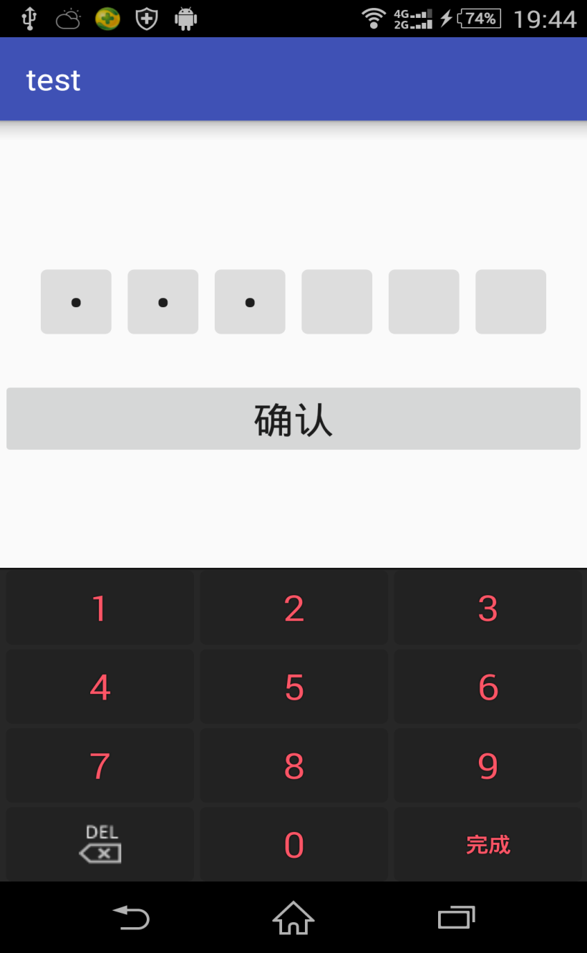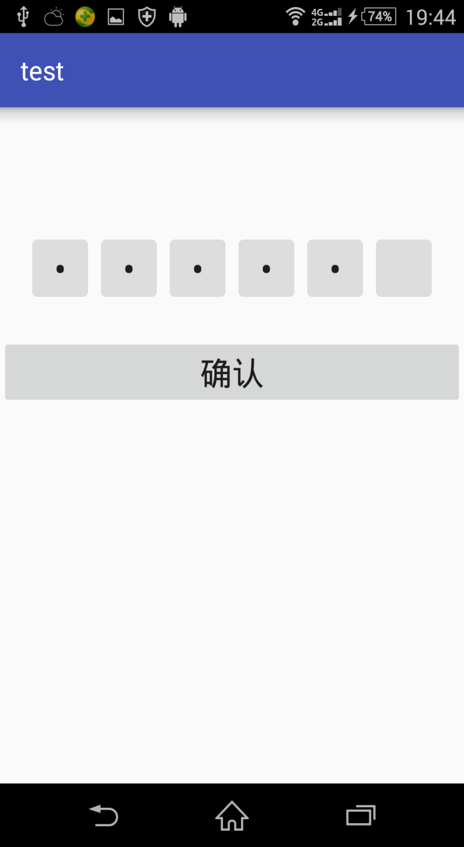

这是一个**自定义密码输入框和软键盘**的组合控件，二者结合使用，默认提供了3个软件盘面板，可根据自己项目需要自己创建面板增添进去。

**准备工作：**

1、在根build增添

**allprojects {**

**repositories {**

**...**

**maven { url 'https://www.jitpack.io' }**

**}**

**}**

2、在子build增添

**dependencies {**

**...**

**compile 'com.github.sunlight-yi:passwordui:v1.0'**

**}**

**使用方法：**

1. **静态使用**

<com.paybaseui.PayPasswordBoxView  
 xmlns:ppbv="https://github.com/sunlight-yi/passwordui/apk/res/com.testpaypasswordui"  
 android:id="@+id/ppbv"  
 ppbv:aboutSpacing="15"  
 ppbv:wh="120"  
 ppbv:isPossword="true"  
 ppbv:keyboardViewId="@+id/keyboard_view"  
 ppbv:panel="@xml/numbers_keyboard"  
 ppbv:quantity="4"  
 ppbv:sonBackground="@drawable/login_button_style"  
 android:layout_width="match_parent"  
 android:layout_height="wrap_content">  
</com.paybaseui.PayPasswordBoxView>  
  
<android.inputmethodservice.KeyboardView  
 android:id="@+id/keyboard_view"  
 android:layout_width="match_parent"  
 android:layout_height="wrap_content"  
 android:layout_alignParentBottom="true"  
 android:focusable="true"  
 android:focusableInTouchMode="true"  
 android:keyBackground="@drawable/custom_soft_key_bg"  
 android:keyTextColor="#f56"  
 android:keyTextSize="24sp" />

PayPasswordBoxView(整个输入框)**自定义属性**：**都是必填项**

quantity：输入框里的Et的数量

wh：密码输入框里的子EditText的宽高(因为本组合控件的应用场景只是设置支付密码，所以子Et的宽高都是1:1)

aboutSpacing：子Et的左右间距

isPossword：是否密文显示

keyboardViewId:指定与PayPasswordBoxView绑定的KeyboardView的Id

panel：软键盘的面板(默认提供了3个：纯数字面板@xml/numbers_keyboard，字母面板@xml/ letter，数字加符号面板 @xml/ symbol)

sonBackground：子Et的背景

KeyboardView(软件盘)都是原生**属性：不懂、百度**

1. **动态使用**

**把静态里**PayPasswordBoxView**的自定义属性全部去掉，在代码里用set方法就行了**

com.paybaseui.PayPasswordBoxView ppbv = (com.paybaseui.PayPasswordBoxView) findViewById(R.id.*ppbv*);  
ppbv.setQuantity(3)//子Et数量  
 .setWh(100)//Et宽高  
 .setAboutSpacing(15)//每个Et左右间距  
 .setSonBackground(R.drawable.*login_button_style*)//背景  
 .setPanel(R.xml.*numbers_keyboard*)//键盘面板  
 .setPossword(true)//是否密文显示  
 .setKeyboardViewId(R.id.*keyboard_view*)//键盘控件Id  
 .iniView(this);//跑起来、跑起来、跑起来

**最后：**

调用ppbv.getText()把输入框里的密码取出来